XU1540 Scheda creata il 25 novembre 2025
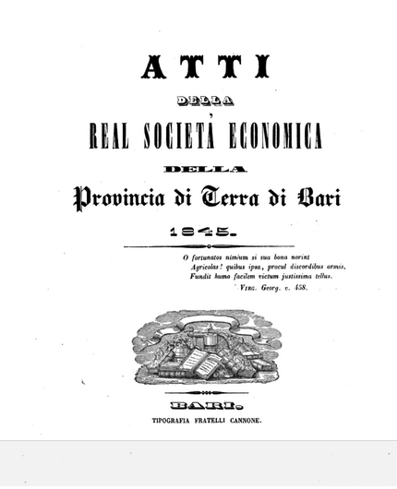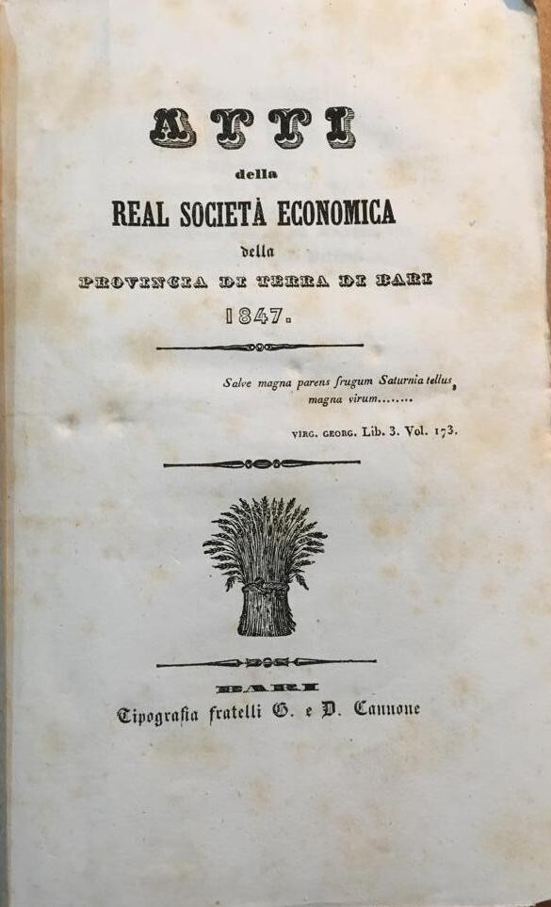
Descrizione storico-bibliografica
*Atti della Real società economica della provincia di Terra di Bari. -1840-1859. - Bari : Tipografia fratelli Cannone, [1840-1859]. – 20 volumi ; 21 cm. ((Annuale. - BRI0461789
Varianti del titolo:
*Atti della Reale società economica della provincia di Terra di Bari.
*Atti della real Soc. economica della provincia di Terra di Bari
Autore: Società economica di Terra di Bari
Soggetto: Agricoltura - Bari <prov.> - 1840-1859; Economia - Bari <prov.> - 1840-1859
Copia digitale: 1845

